REGUPOL solar solid 6000 x 1250 x 10 mm Bautenschutzmatte unter Photovoltaikanlagen

REGUPOL Germany

Eigenschaften

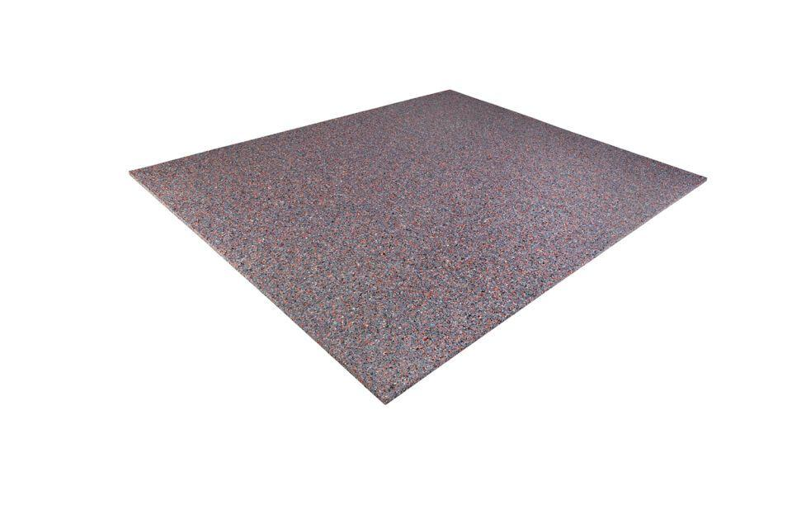

Ausführung

Rolle

Farbton

mehrfarbig

Produkt

Schutzlage

Werkstoff

Butylkautschuk (IIR), Polyurethan (PUR)

Breite (mm)

1.250,00

Länge (mm)

6.000,00

Stärke (mm)

10,00

Brandverhalten

E

Chemische Beständigkeit

laugenbeständig, säurenbeständig

Diffusionsverhalten

diffusionsoffen

Wasserbeständigkeit

wasserdurchlässig

Dichte (kg/m³)

1.062,00

Gewicht (kg/m²)

10,62

Temperaturbeständigkeit (°C)

-40,00 - 115,00

Zugfestigkeit (N/mm²)

0,60

Alterungsbeständig

ja

Antimikrobiell

ja

Einsatzort

außen

Reißdehnung

≥ 60%